频域干扰抑制（无源）

1. 算法简介
本算法用于抑制探地雷达数据中的窄带电磁干扰（如 WiFi、广播、工频谐波等）。它工作在频率域，通过统计多道数据的幅度谱特征，识别稳定出现的异常频点，并使用插值方法重建这些频点的复数信息，从而在保留有效信号的同时压制干扰。

2. 算法原理
时频变换：若输入为时域数据，先沿时间维做 FFT 得到频域复数谱。
逐道局部基线估计：对每道数据沿频率方向计算滑动中值，得到局部幅度基线，减去后得到残差。
命中比例统计：统计每个频率点在各道中残差超过门限的比例，若比例≥设定值，则标记为干扰频点。
稳健谱补充检测：计算所有道的中值谱，再平滑得到整体基线，若中值谱超出基线超过门限，也标记为干扰（可捕获系统自带的稳定干扰）。
掩码扩展：对标记的干扰频点进行邻域膨胀，覆盖谱泄漏和旁瓣。
复数插值重建：对每个干扰频点的实部和虚部分别利用邻近有效频点进行 pchip 插值，恢复频谱。
时域还原：若原输入为时域数据，则做 IFFT 返回时域；若输入已是频域，则直接输出频域结果。
3. 输入输出

输入
数据格式：[采样点数 × 道数] 或 [采样点数 × 道数 × 测线数]（支持 2D/3D）
数据类型：实数或复数（时域或频域均可）
输出
与输入相同维度的数据，数据类型与输入一致（时域/频域保持不变）

4. 参数说明
参数名称 | 说明 | 默认值 | 范围
门限 (dB) | 幅度检测阈值。残差超过该值即认为该频点可能为干扰。 | 10 | 0～40（推荐）
局部窗口 (bin) | 沿频率方向滑动中值的窗口长度（频率点数）。用于估计局部幅度基线。 | 31 | ≥5 的奇数
扩展 (bin) | 对标记的干扰频点进行邻域扩展的半径（频率点数），用于覆盖谱泄漏。 | 2 | 0～10
最小命中比例 | 一个频点需要在多少比例的道中被判定为干扰，才最终确认为干扰。值越小越敏感。 | 0.15 | 0.05～0.5
输入已是频域 (1/0) | 若输入数据已经为频域复数谱，设为 1，插件将跳过 FFT/IFFT 步骤。 | 0 | 0 或 1
提示：参数可通过算法面板输入，或通过插件调用时传入。

5. 使用示例

在 GPR Lab Pro 主界面中
加载数据后，点击菜单 预处理 → 频域干扰抑制（无源-增强版）。
在弹出面板中设置参数（通常保持默认即可）。
点击 添加，将处理步骤加入流程。
继续添加其他步骤，最后点击 执行 或自动处理。

参数调优建议
若干扰较强但随机出现，可适当降低门限（如 8 dB）并提高最小命中比例（如 0.2）。
若干扰频带较宽，可增大扩展（如 3～5）。
若干扰呈稳定的窄带（如 2.4 GHz），默认参数通常即可获得良好效果。

6. 注意事项
输入数据维度：本插件支持 2D 或 3D 数据，会自动沿最后一维循环处理各测线。
性能：当数据量很大时（如 >1000 道 × 2000 采样点 × 多测线），处理时间可能较长，建议在测试时先用小范围数据调试参数。
频域输入：若数据本身已是频域复数谱，务必设置“输入已是频域 = 1”，否则会重复做 FFT/IFFT，导致结果错误。
相位保持：由于实部虚部分别插值，相位信息在插值后得到较好保留，但仍可能引入微小相位误差，通常不影响目视解释。
- 图像处理比对
处理前：
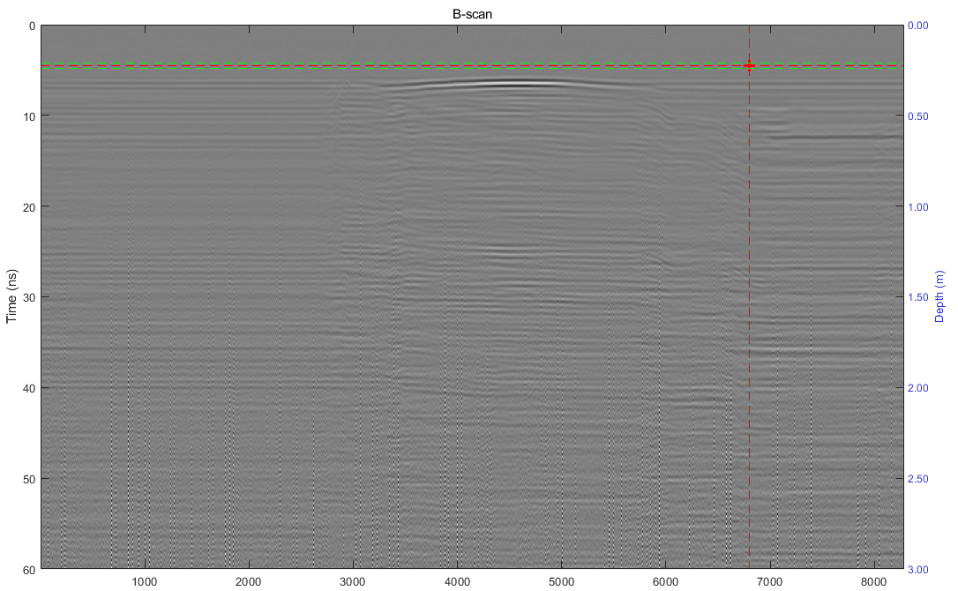
处理后：
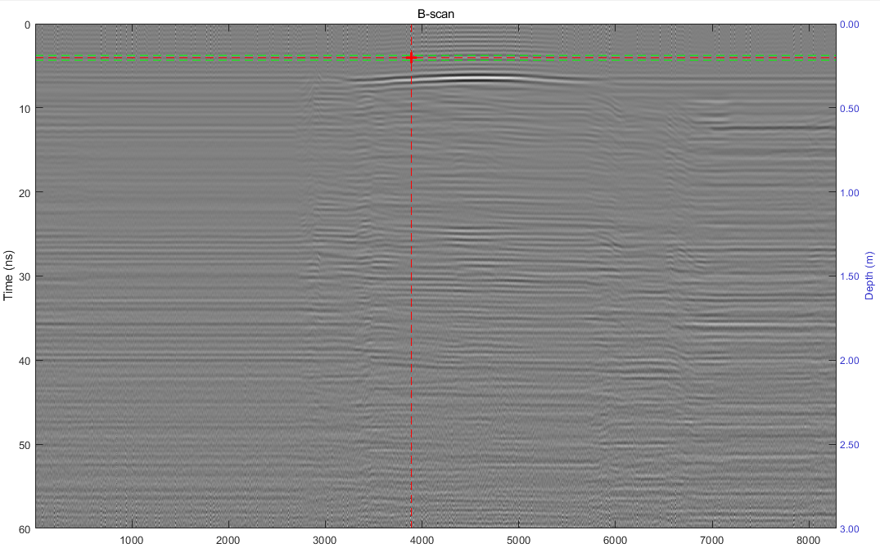
附录：参数快速参考表
参数 | 符号 | 推荐范围
门限 (dB) | thr_db | 5～15
局部窗口 (bin) | win_bins | 21～41
扩展 (bin) | expand_bins | 0～5
最小命中比例 | hit_ratio | 0.1～0.3
输入已是频域 | freq_flag | 0 或 1

